AN4097 Scheda creata il 21 settembre 2023
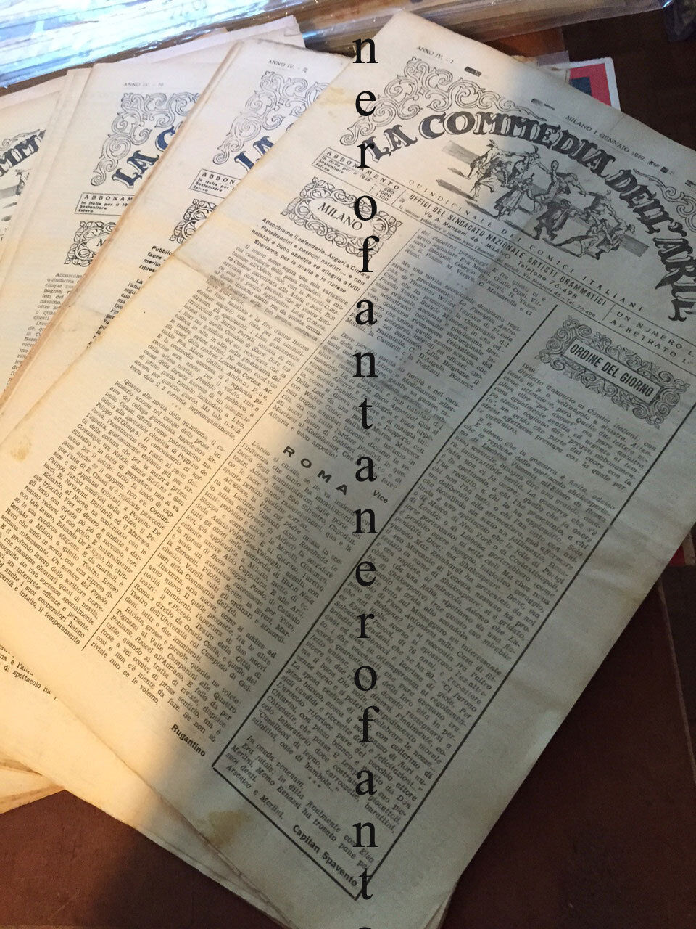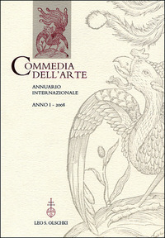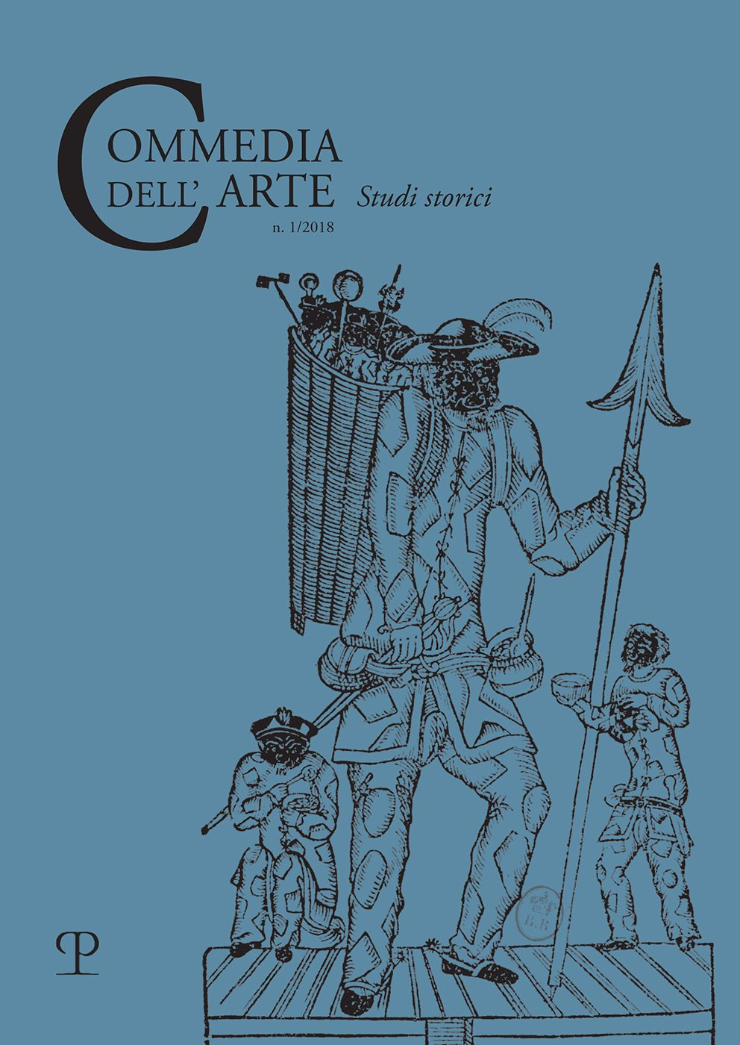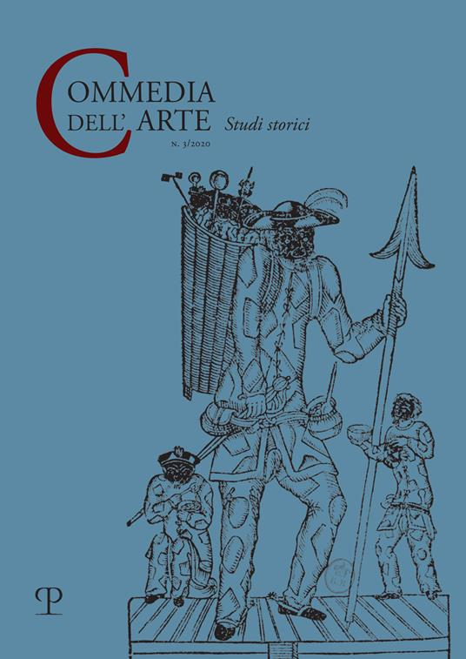
Descrizione storico-bibliografica
La *commedia dell'arte : sulle scene e nella vita : rivista teatrale / diretta da G. A. Lombardo. - Anno 1, n. 1 (18 novembre 1899)-anno 3 (1901) - Milano : [s. n.], 1899-1901. – 3 volumi : ill. ; 49 cm. ((Decadale; la periodicità varia. - CFI0315082
Soggetto: Teatro – Periodici

La *commedia dell'arte : quindicinale dei comici italiani. - Anno 1, n. 1 (16 marzo 1946)- . - Milano : La cartografica, 1946-1957. - 9 volumi ; 34 cm. ((Il 1957 pubblicato a Roma. - CUBI 165120. - BNI 1949-10732. - CFI0318018; CUB0708832; RAV0293113
Soggetto: Comici italiani – Periodici

*Commedia dell'arte : annuario internazionale. - Anno 1 (2008)-anno 4 (2011); ; nuova serie, n. 1 (2018)-n. 3 (2020). - Firenze : L. S. Olschki, [2008-2020]. – 7 volumi ; 24 cm. ((Annuale. - Nell'occhietto: Università degli studi di Bergamo, Facoltà di scienze umanistiche, Dipartimento di lettere arti e multimedialità; dal 2018: Università di Bergamo, Firenze, Milano, Pavia. - Diretto da Siro Ferrone e Anna Maria Testaverde. - Non pubblicato dal 2013 al 2017. - Dal 2018: sottotitolo: studi storici; editore: Polistampa. – 2018-2020 disponibili anche online a pagamento a: https://www.torrossa.com/it/resources/an/4342936?digital=true. - ISSN 1974-1294. - BNI 2008-570S. - CFI0718274; NAP0960192; UBO4636480
Direttori: Ferrone, Siro; Testaverde, Anna Maria
Soggetti: Commedia dell'arte – Storia - Periodici; Teatro - Sec. 16.-19. - Periodici
Classe: D792.23

Informazioni storico-bibliografiche
La Commedia dell’Arte segna un territorio della storia del teatro che va dal primo Cinquecento all’inizio dell’Ottocento. è qui che si manifesta una cultura spettacolare fondata sul ruolo preminente delle attrici e degli attori: il testo, la messa in scena, l’organizzazione, il consenso di pubblico, l’edizione dei libri, tutto ruota intorno a loro. Il loro mito resiste fino ai giorni nostri. Di questa storia e di questo mito si occupa il periodico. https://www.olschki.it/libro/id-5574

Note e riferimenti bibliografici
Elena Tamburini, "Commedia dell'arte": Indagini e percorsi intorno a un'ipotesi, Data di pubblicazione su web 05/07/2010 https://drammaturgia.fupress.net/saggi/saggio.php?id=4644.

